TD
这里我们先来学习从non-incremental到incremental的过度,下面时SA算法的推导。
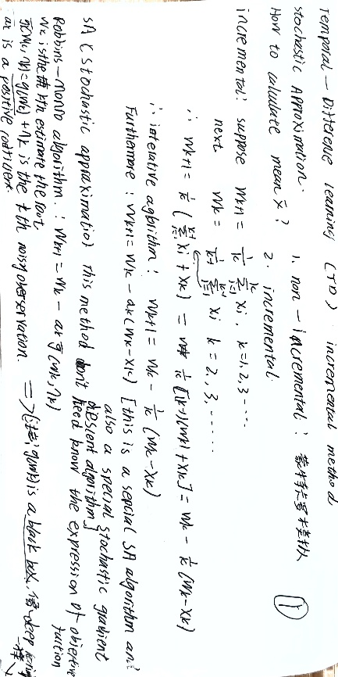
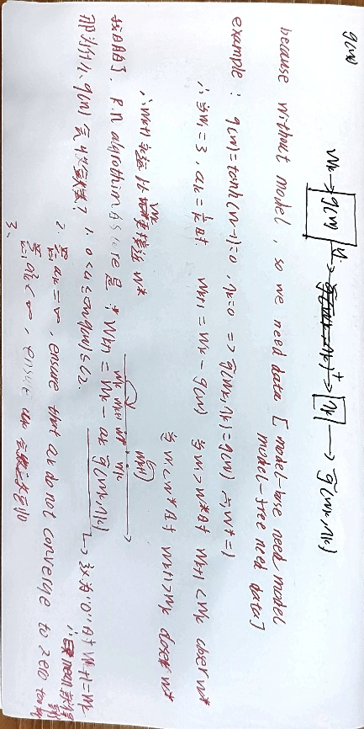

有了SA算法作为基础，接下来我们先来学习最基本的TD,用于value estimation
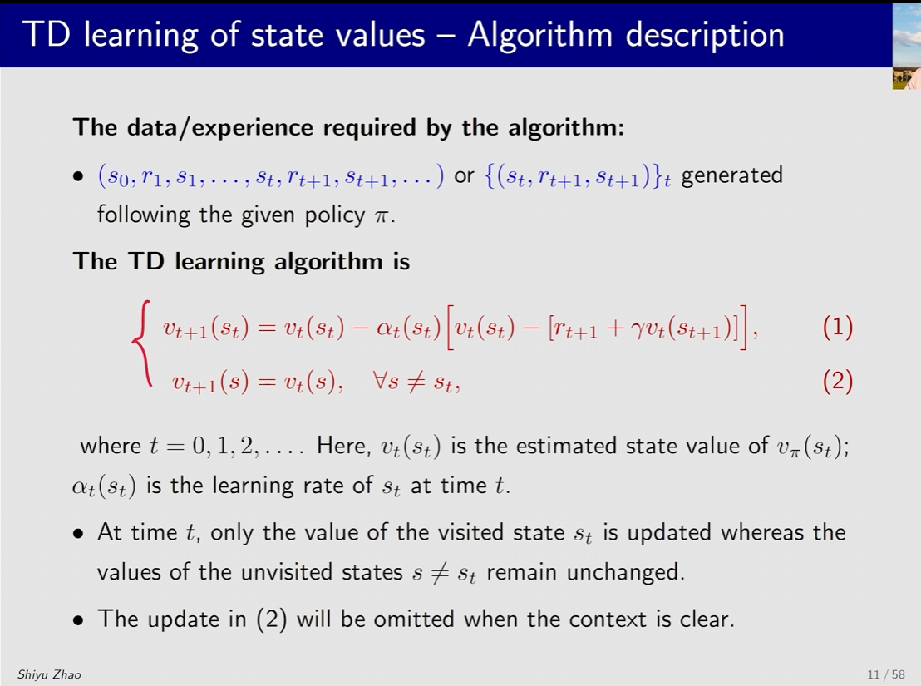
其实从这个公式就能看出，其与RM算法是十分相似的(从这个公式有点感悟，其实质就是agent与环境)
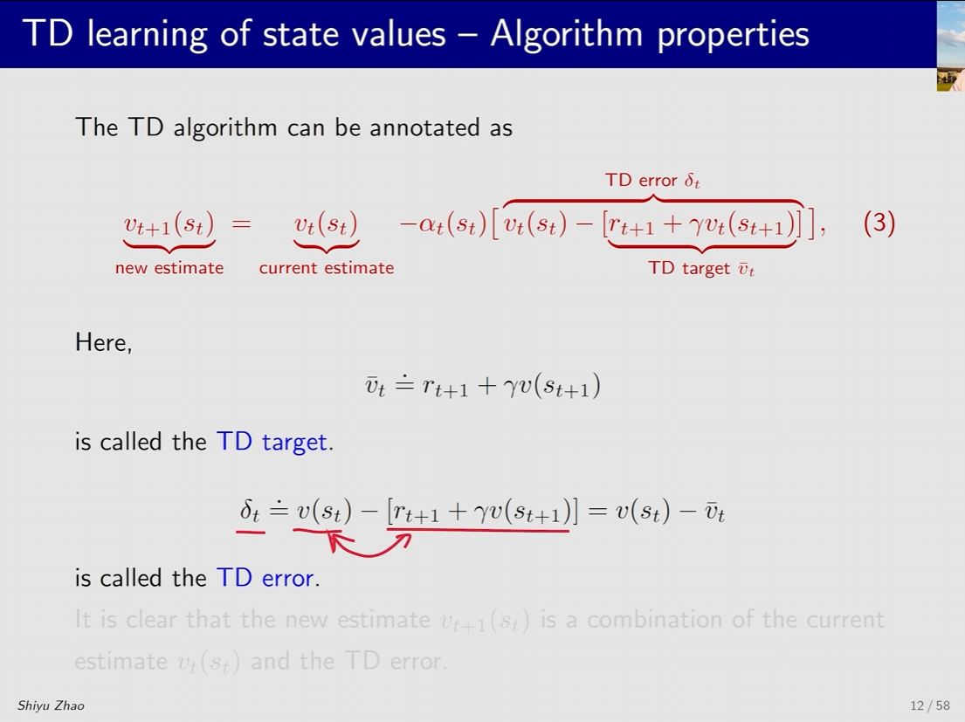
从这里来看，这个公式最后一是收敛的。且收敛后的state value 就是等于TD target(我明白了，通过这个公式的确能看出是value iteration)
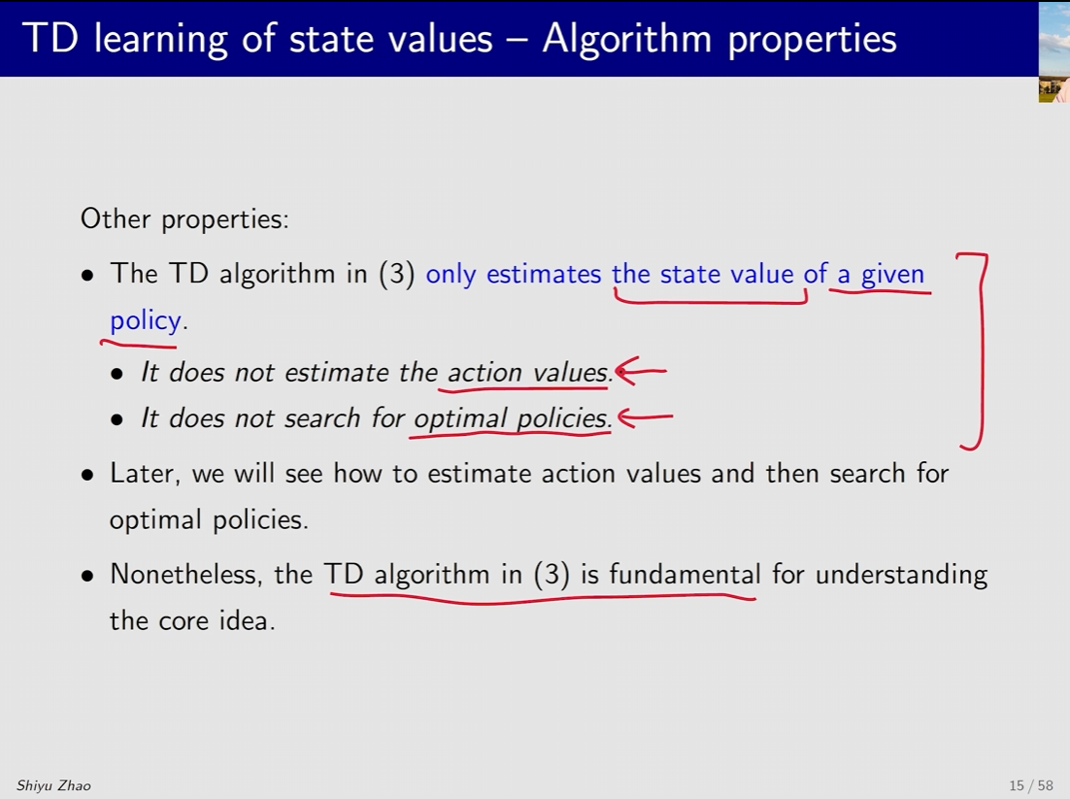
主要这个TD算法只是一个基础，但其实我认为这很重要，因为这也代表了后续是以他作为一个basic。

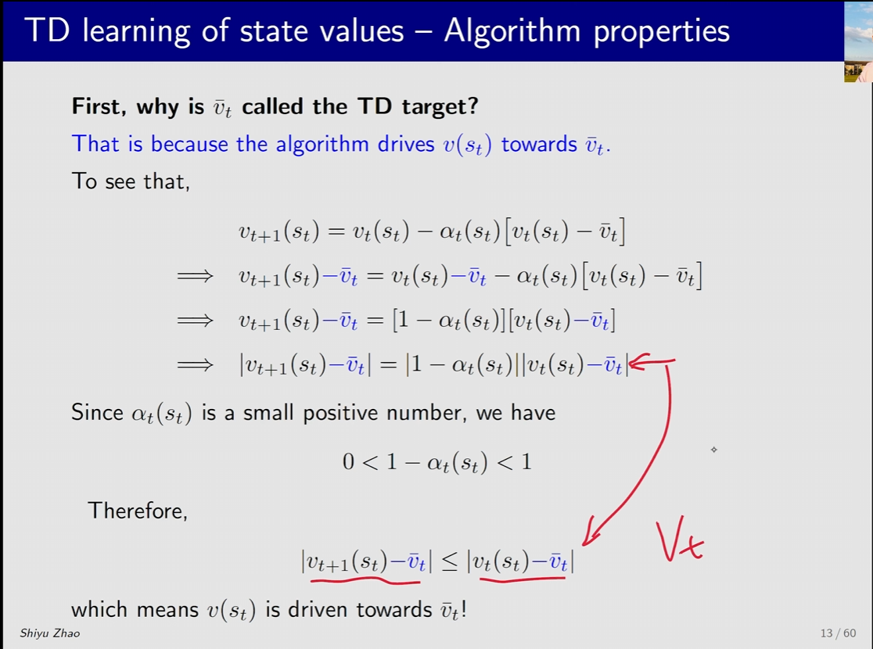
为什么能收敛呢？？从这个式子能看出来，其Vt+1必定是比Vt更趋向于target value的。

